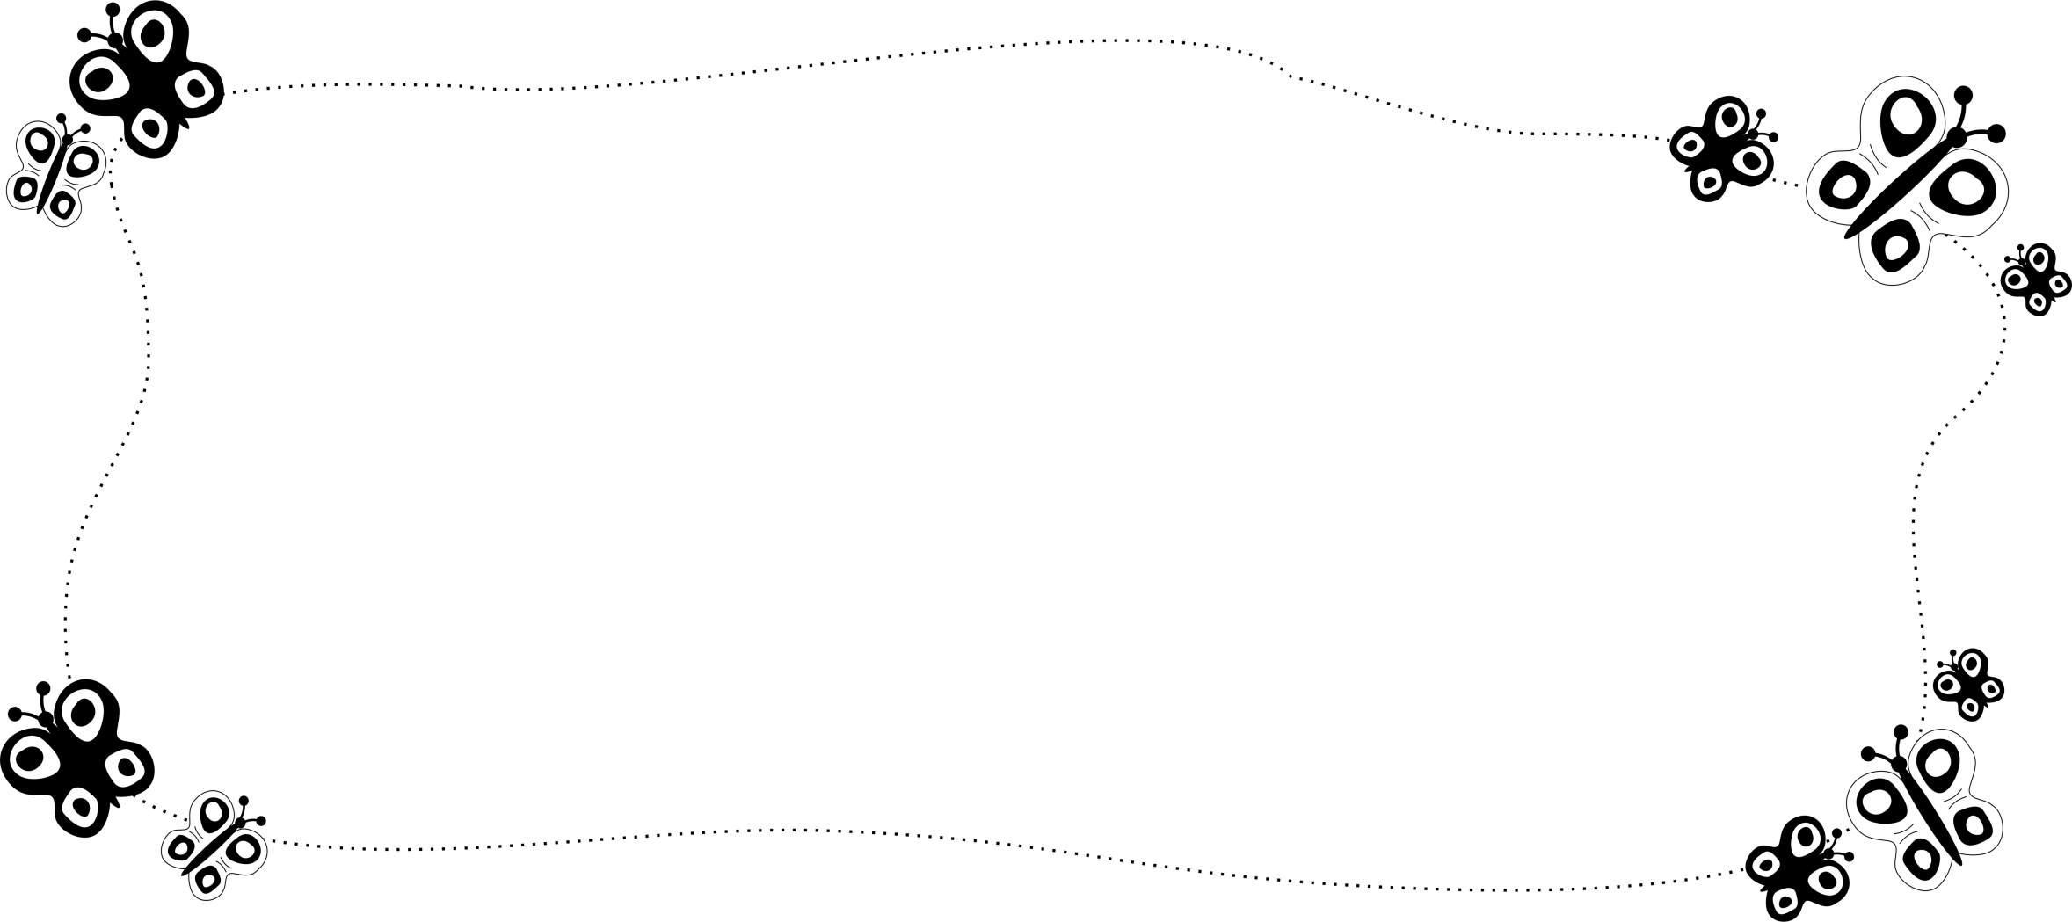
Narysuj swoje ulubione zwierzątko.

